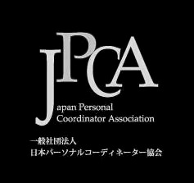

一般社団法人日本パーソナルコーディネーター協会
認定講座ベーシック
開催日程
ベーシック： 月 日（ ） 時〜 時
プロ1、プロ2、プロ3実習テストは開催日程応相談

会場：

お持ち物：筆記用具、ファッション雑誌、のり、はさみ

講師名：

当日連絡先：

一般社団法人日本パーソナルコーディネーター協会
認定講座ベーシク・プロ
開催日程
ベーシック： 月 日（ ） 時〜 時
プロ1： 月 日（ ） 時〜 時
プロ2： 月 日（ ） 時〜 時
プロ3実習テスト 月 日（ ） 時〜 時

会場：

お持ち物：筆記用具、ファッション雑誌、のり、はさみ

講師名：

当日連絡先：

